Java022 프로젝트 실행결과

# 첫 실행 화면

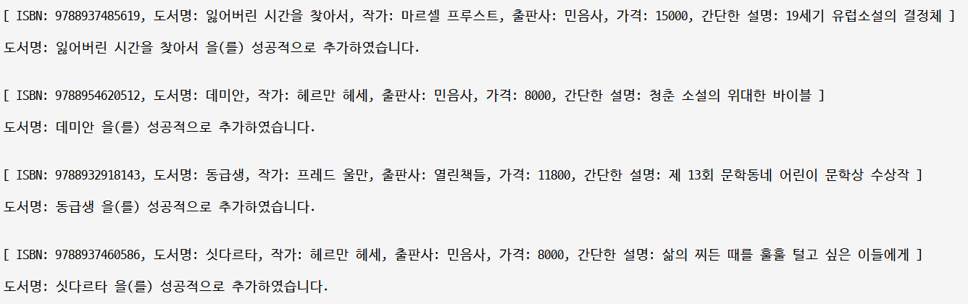

Main()에서 기본 책 4개를 추가

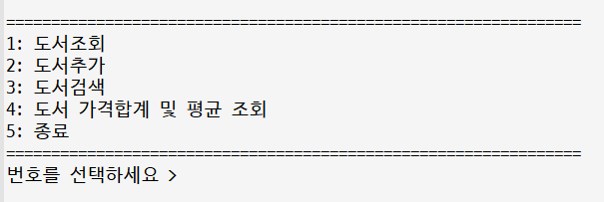

# 도서조회

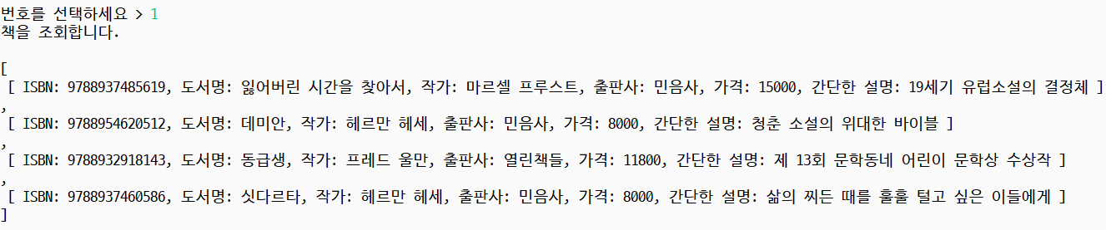

# 도서추가

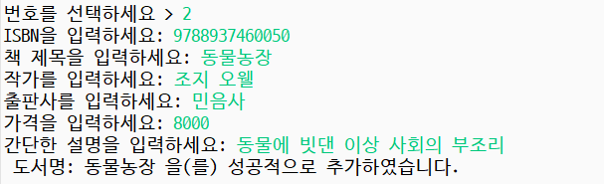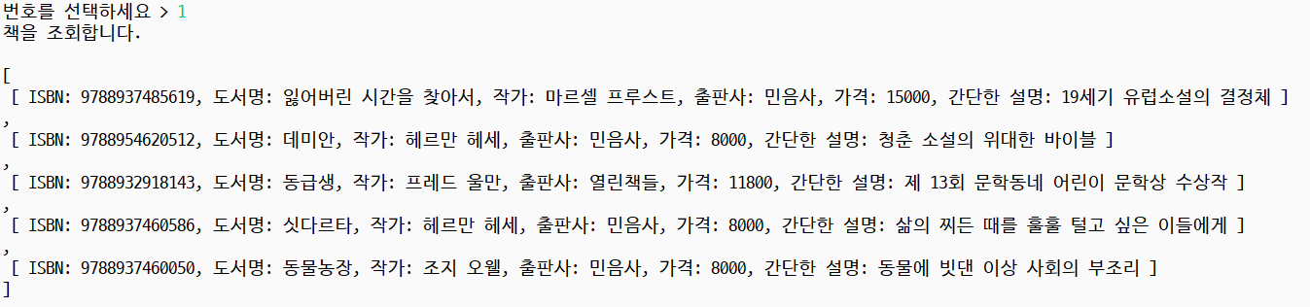

성공적으로 리스트에 추가되었음.

# 도서검색

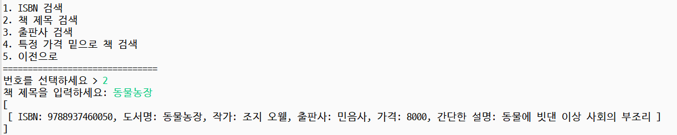

# 도서 가격 합계 및 평균 조회

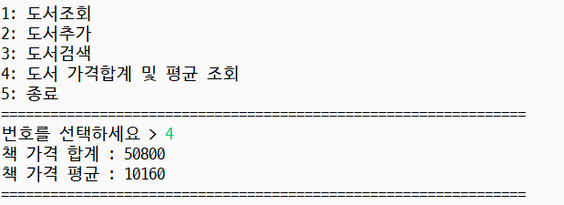

# 종료

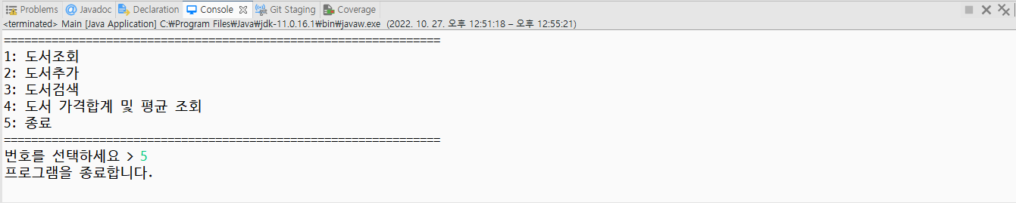

콘솔 창의 빨간 네모 버튼이 비활성화 됨.